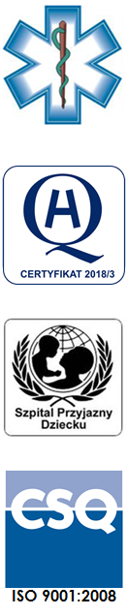
Samodzielny Publiczny Zespół Opieki Zdrowotnej
w Krasnymstawie

22-300 Krasnystaw ul. Sobieskiego 4
tel. (82) 543-15-22, (82) 543-15- 23 fax (82) 576-49-01
www.spzozkrasnystaw.pl sekretariat@spzozkrasnystaw.pl

Znak:OR/47/2018 Krasnystaw dnia, 12.12.2018r.

Wykonawcy biorący udział w konkursie ofert na udzielanie świadczeń zdrowotnych

Samodzielny Publiczny Zespół Opieki Zdrowotnej w Krasnymstawie informuje, że zmodyfikowano szczegółowe warunki konkursu ofert zadanie 2 - po ponownym oszacowaniu zmieniono maksymalną stawkę za godzinę udzielania świadczeń zdrowotnych w oddziale.
W załączeniu zmodyfikowane: szczegółowe warunki konkursu ofert.

mgr Piotr Matej
DYREKTOR
Samodzielnego Publicznego
Zespołu Opieki Zdrowotnej
w Krasnymstawie
(podpis nieczytelny)

